**基础**

打开终端 ctrl+alt+t

清屏 ctrl+l 或 clear

在终端中退出锁定 ctrl+c

目录：又称为文件夹 是包含所有的文件

目录创建规则:

1.大小256

2.不能包含特殊字符冒号 问号等

3.见名知义 驼峰命名法 单词首字母大写 FileName

路径：是反应目录和文件的位置

【绝对位置】 文件位置：windows:盘符：\文件夹\文件.avi

linux: /home/主文件夹/0520/day01/a

【相对位置】当前目录所在位置为 0520 ./day01/a day03 ../day01/a

.\c...\01jibi\biji.txt

..\c...\01biji\biji.txt

文件：在计算机中一切皆文件

在windows中区分文件可以通过拓展名来区分 .exe .txt. ppt

在Linux中文件没有拓展名 可以通过颜色区分 也可以通过命令来区分 file 文件名

在Linux中文件分为：

普通文件

目录文件

设备文件 字符设备文件 快设备文件

管道文件

链接文件

文件的权限   
读【r】read

写【w】write

执行【x】execute

d rwx rwx rwx 分为三组

第一组：文件的所属用户

第二组：文件的所属组

第三组：其他用户

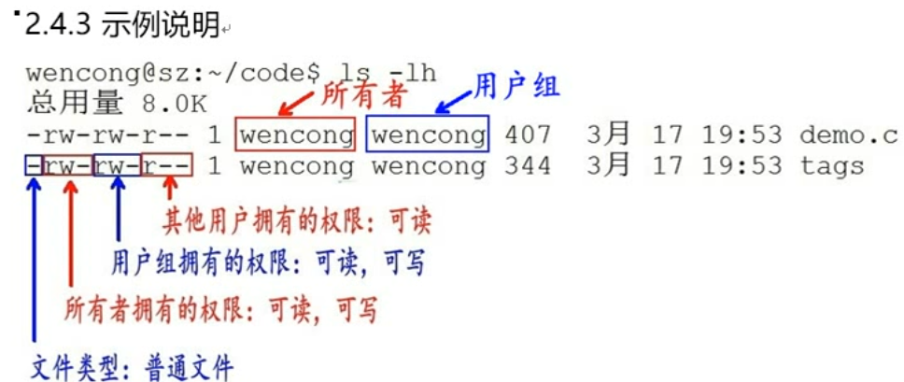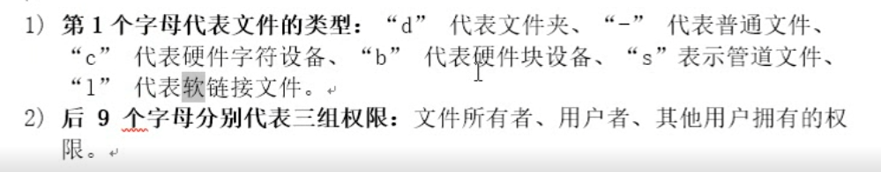

linux命令：

格式：命令 选项 参数

打开终端：ctrl + alt + t

在终端退出锁定 ctrl+c

帮助：

命令 + --help

man + 命令

自动补全 tab 有重复的按两下tab